6 июня вся страна отмечает Пушкинский день России. Это имя, которое дорого сердцу каждого человека. Это имя знакомо нам с детства. Малыш еще не умеет читать, но уже повторяет вслед за взрослыми: «Ветер по морю гуляет и кораблик подгоняет…». Память о великом русском поэте запечатлена в станице Кавказской в названиях улицы Пушкина, школы № 12 им. А.С. Пушкина. По доброй традиции в Пушкинский день России во всех библиотеках Кавказского сельского поселения   проводятся праздничные мероприятия, знакомящие читателей с жизнью и творчеством этого великого классика нашей национальной культуры. Центральная сельская библиотека в этот день провела Поэтический калейдоскоп «Стихов любимейшие строки». Открыла мероприятие ведущий библиотекарь юношеской кафедры Колбасина Надежда. Вступительная беседа напомнила читателям о жизненном и творческом пути поэта. Рассказ ведущей сопровождался чтением стихотворений.

Сказки Александра Сергеевича Пушкина не похожи одна на другую. Каждая из них по- своему интересна, любима не одним поколением. В сказках – фантастические события, напевность и лёгкость стиха, картины природы.. Детская сельская библиотека подготовила для своих читателей игровую программу «Сказок мудрые уроки». Ребята отправились вместе с работниками библиотеки в увлекательное путешествие: вспоминали окончания фраз из сказок и их содержание, продолжали предложенные отрывки, вспоминали все числа, которые встречались в сказках А.С. Пушкина. Завершился праздник возложением цветов к подножию памятника.

«Я вдохновенно Пушкина читал». Так назвали работники сельской библиотеки №17 Вечер – портрет. Говорили о жизни и судьбе поэта, значении его поэзии для каждого русского человека, звучали стихи Пушкина в исполнении детей, взрослых, самих библиотекарей. Ребята активно отвечали на вопросы викторины «Мы любим и читаем Пушкина».

А на литературно – музыкальном вечере «Что в имени тебе моем» библиотекарь Цыбулина Тамара Евгеньевна познакомила ребят с творчеством Н.А. Римского - Корсакова, который сочинил три оперы по произведениям А.С. Пушкина: «Сказка о золотом петушке», «Сказка о царе Салтане» и «Моцарт и Сальери».

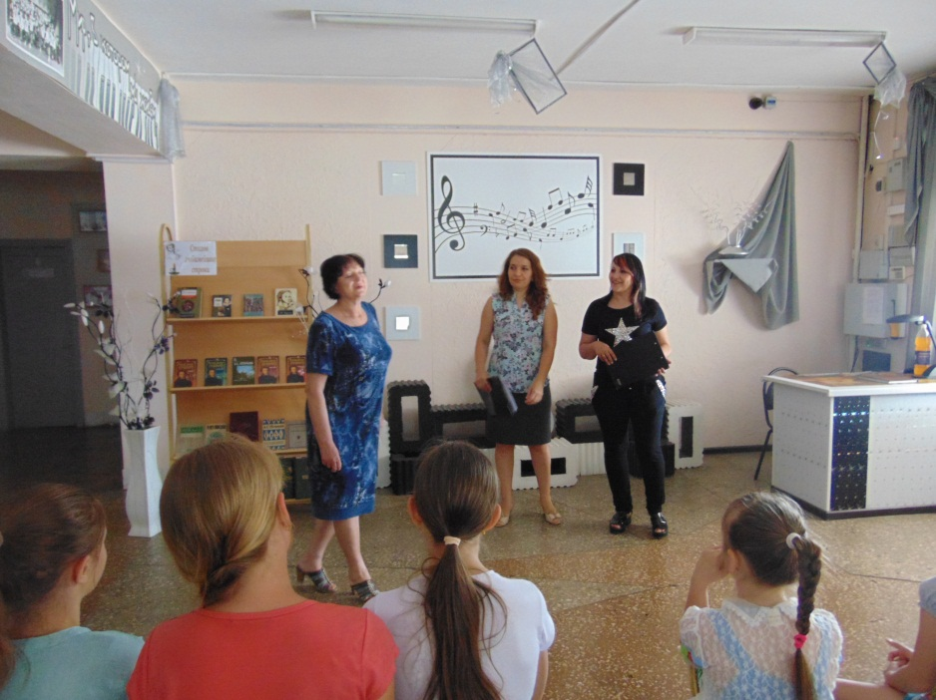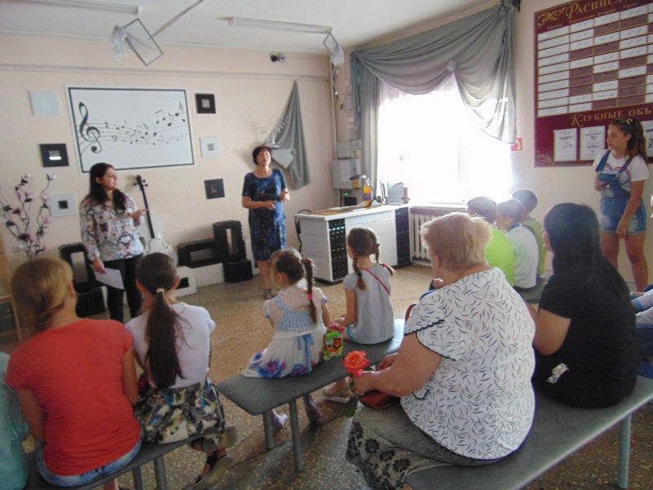*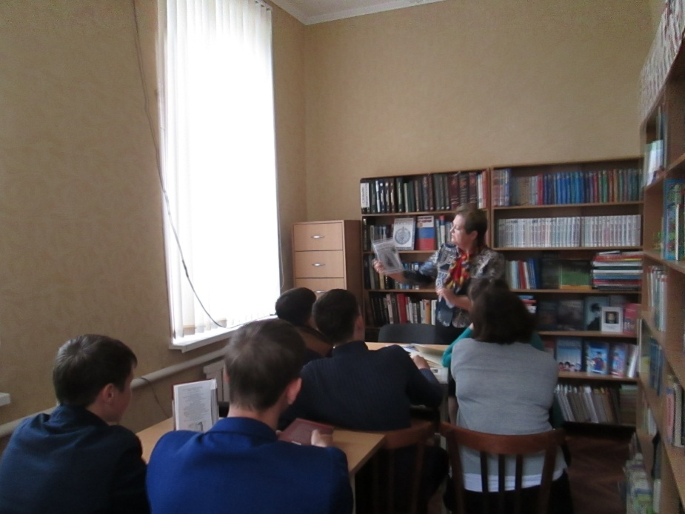*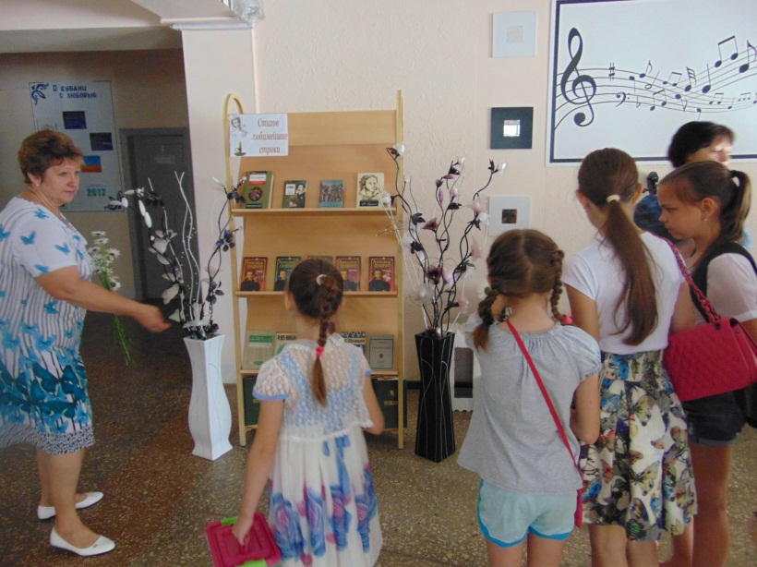Литературное творчество А.С. Пушкина сопровождает нас всю жизнь. Наверное, невозможно найти человека, который не творчество А.С. Пушкина сопровождает нас всю жизнь. Наверное, невозможно не продекламирует на память хотя бы пару строк из бессмертных произведений поэта. Для того чтобы на достойном уровне чтить память А.С. Пушкина, 6 июня празднуется как Пушкинский день России. А с 2011 года он получил и второе название – День русского языка. Соседство этих двух праздников, конечно, не случайно. Пушкин, является высокохудожественным и всегда был примером для других писателей и поэтов.

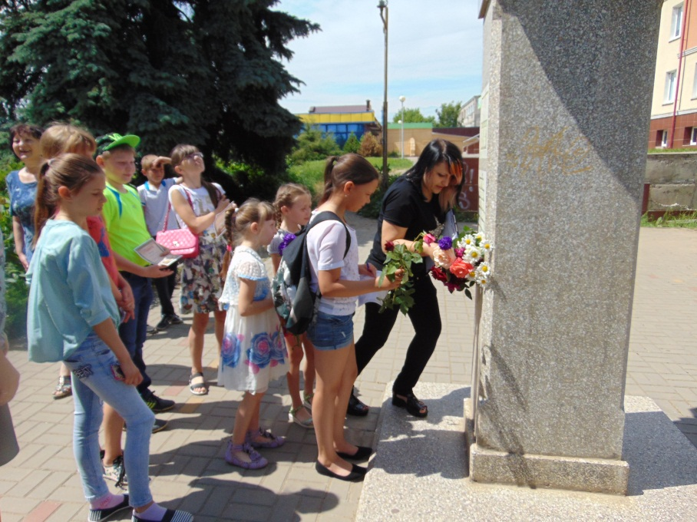на достойном чтить память А.С. Пушкина, 6 июня празднуется как Пушкинский день России. А с 2011 года он получил и второе название – День русского языка. Соседство этих двух праздников, конечно, не случайно. Ведь язык, на котором творил А.С. Пушкин, является высокохудожественным и всегда был примером для других писателей и поэтов.

Для того чтобы на память А.С. Пушкина, 6 июня празднуется как Пушкинский день России. А с 2011 года он получил и второе название – День русского языка. Соседство этих двух праздников, конечно, не случайно. Ведь язык, на котором творил А.С. Пушкин, является высокохудожественным и всегда был примером для других писателей и поэтов.

. Для того чтобы на достойном уровне чтить память А.С. Пушкина, 6 июня празднуется как России. А с 2011 года он получил и второе название – День русского языка. Соседство этих двух праздников, конечно, не случайно. Ведь язык, на котором творил А.С. Пушкин, является высокохудожественным и всегда был примером для других писателей и поэтов.